7.9. Ponavljanje (2.sat)

- Spoji prizme s njihovim nazivima:

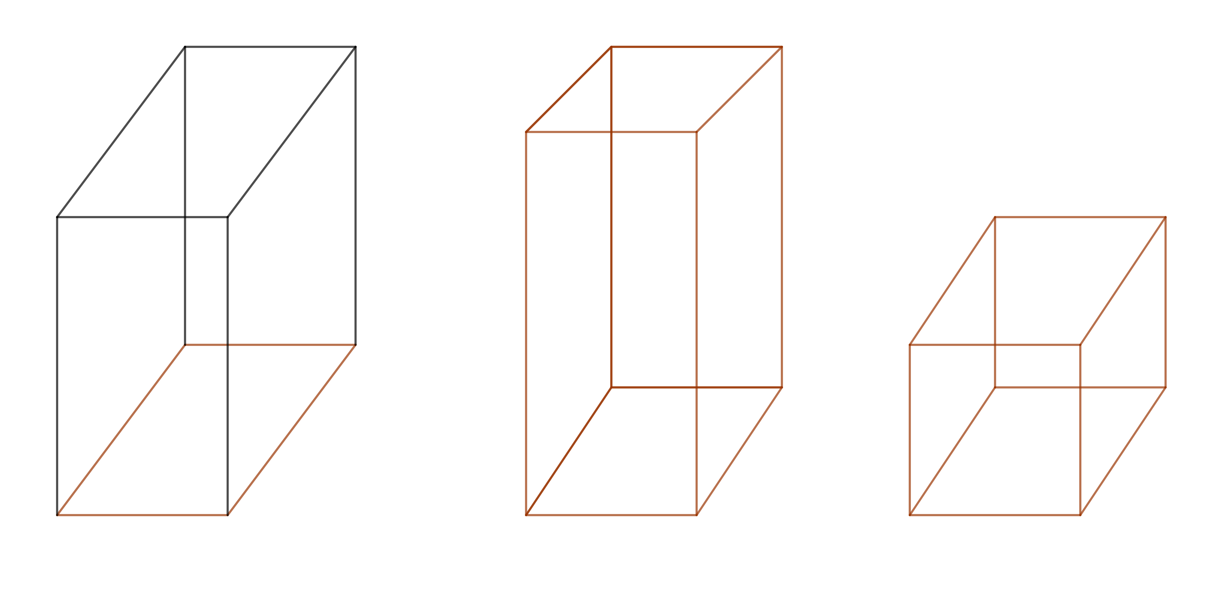
KOCKA KVADAR PRAVILNA KVADRATNA PRIZMA

- Izračunajte oplošje i volumen kvadra ako je zadano:

- a = 2 cm b) a = 4 cm b = 3 cm b = 7 cm
c = 4 cm c = 5 cm
O, V = ? O, V = ?
O = 2·(a·b + b·c + a·c) V = a·b·c
O = 2·(3·2 + 2·4 + 3·4) V = __·__·__
O = 2·(__ + __ + __) V = __ cm³
O = 2·__
O = __ cm²

- Izračunaj oplošje i volumen kocke kojoj je duljina brida:

- a = 4 cm b) a = 8 cm
O,V = ? O,V = ?
O = 6 · a² V = a³
O = 6 · __² V = __³
O = 6 · __
O = __ cm² V = ___ cm³

- Izračunaj oplošje i volumen pravilne četverostrane prizme s osnovnim bridom duljine a i visinom duljine .
a) a = 2 cm b) a = 4 cm
v = 8 cm v = 5 cm
O, V = ? O, V = ?
O = 2B + P V = B ∙ v
O = 2∙a² + 4∙a∙v V = a²∙ v
O = 2∙__²+ 4 ∙__∙__ V = __² ∙ __
O = 2∙__+ 4 ∙___ V = __ ∙ __
O =____ + ____
O = ______ cm² V = _____ cm³
- Izračunajte površinu baze pravilne četverostrane prizme čiji je volumen V = 32 cm³ i duljinom visine v = 8 cm.

- Izračunajte volumen kocke čije je oplošje O = 24 cm².

- Koliko litara vode možemo sipati u posudu oblika kvadra čije su dimenzije: a = 50 cm; b = 10 dm; c = 2 m ?

